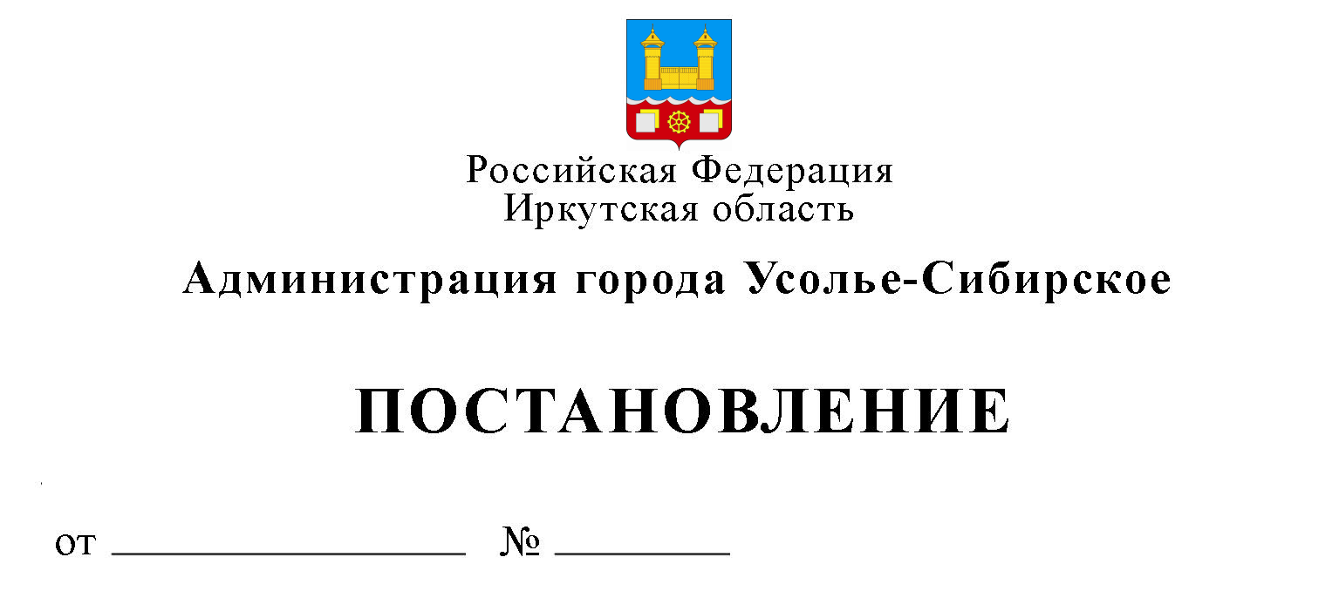
О внесении изменений в муниципальную
программу города Усолье-Сибирское «Развитие образования» на 2019-2024 годы, утвержденную постановлением администрации города Усолье-Сибирское от 24.01.2019 г. № 98 (в редакции от 16.05.2019 г. № 1152)

В соответствии с решением Думы города Усолье-Сибирское от 30.05.2019 г. № 33/7 «О внесении изменений и дополнений в решение Думы города Усолье-Сибирское от 20.12.2018 г. № 115/7 «Об утверждении бюджета города Усолье-Сибирское на 2019 год и плановый период 2020 - 2021 годов», с изменениями от 31.01.2019 г. № 2/7, от 13.02.2019 г. № 12/7, от 28.02.2019 г. № 18/7, от 28.03.2019 г. № 21/7, от 25.04.2019 г. № 32/7, Положением о порядке принятия решений о разработке, формировании и реализации муниципальных программ города Усолье-Сибирское, утвержденным постановлением администрации города от 26.06.2014 г. № 1179 (в редакции от 09.01.2019 г. № 4), руководствуясь ст. ст. 28, 55 Устава муниципального образования «город Усолье-Сибирское», администрация города Усолье-Сибирское

ПОСТАНОВЛЯЕТ:

1. Внести в муниципальную программу города Усолье-Сибирское «Развитие образования» на 2019-2024 годы, утвержденную постановлением администрации города Усолье-Сибирское от 24.01.2019 г. № 98, с изменениями от 21.02.2019 г. № 383, от 06.03.2019 г. № 483, от 21.03.2019 г. № 645, от 15.04.2019 г. № 834, от 16.05.2019 г. № 1152, (далее - Программа), изменения следующего содержания:
1.1. В строке «Ресурсное обеспечение муниципальной программы» паспорта Программы цифры «4 190 517 776,65», «2 700 981 447,00», «1 489 536 329,65», «1 199 869 796,48», «939 186 047,00», «260 683 749,48» заменить на цифры «4 301 021 118,65», «2 812 698 009,00», «1 488 323 109,65», «1 310 373 138,48», «1 050 902 609,00», «259 470 529,48» соответственно.
1.2. В строке «Ресурсное обеспечение муниципальной подпрограммы» паспорта Подпрограммы 1 «Развитие дошкольного образования города Усолье-Сибирское» на 2019-2024 годы (далее – Подпрограмма 1) Программы цифры «1 624 982 541,13», «1 258 493 900,00», «366 488 641,13», «511 398 785,81», «439 122 300,00», «72 276 485,81» заменить на цифры «1 677 930 640,13», «1 310 917 500,00», «367 013 140,13», «564 346 884,81», «491 545 900,00», «72 800 984,81» соответственно.
1.3. В абзаце 1 раздела 5 «Объемы финансирования мероприятий подпрограммы за счет средств областного и федерального бюджета» Подпрограммы 1 Программы цифры «1 257 874 700,00», «438 503 100,00» заменить на цифры «1 310 298 300,00», «490 926 700,00» соответственно.
1.4. В абзаце 3 раздела 5 «Объемы финансирования мероприятий подпрограммы за счет средств областного и федерального бюджета» Подпрограммы 1 Программы цифры «1 227 381 700,00», «408 010 100,00» заменить на цифры «1 279 805 300,00», «460 433 700,00» соответственно.
1.5. В абзаце 11 раздела 5 «Объемы финансирования мероприятий подпрограммы за счет средств областного и федерального бюджета» Подпрограммы 1 Программы цифры «1 258 493 900,00», «439 122 300,00» заменить на цифры «1 310 917 500,00», «491 545 900,00» соответственно.
1.6. В строке «Ресурсное обеспечение муниципальной подпрограммы» паспорта Подпрограммы 2 «Развитие начального общего, основного общего, среднего общего образования города Усолье-Сибирское» на 2019-2024 годы (далее – Подпрограмма 2) Программы цифры «1 659 734 241,07», «1 376 455 881,35», «283 278 359,72», «514 281 288,88», «466 455 360,45», «47 825 928,43» заменить на цифры «1 709 873 438,47», «1 426 684 581,35», «283 188 857,12», «564 420 486,28», «516 684 060,45», «47 736 425,83» соответственно.
1.7. В абзаце 1 раздела 5 «Объемы финансирования мероприятий подпрограммы за счет средств областного и федерального бюджета» Подпрограммы 2 Программы цифры «1 376 455 881,35», «466 455 360,45» заменить на цифры «1 426 684 581,35», «516 684 060,45» соответственно.
1.8. В абзаце 3 раздела 5 «Объемы финансирования мероприятий подпрограммы за счет средств областного и федерального бюджета» Подпрограммы 2 Программы цифры «1 363 107 781,35», «453 107 260,45» заменить на цифры «1 413 336 481,35», «503 335 960,45» соответственно.
1.9. В строке «Ресурсное обеспечение муниципальной подпрограммы» паспорта Подпрограммы 3 «Развитие дополнительного образования города Усолье-Сибирское» на 2019-2024 годы (далее – Подпрограмма 3) Программы цифры «825 177 070,43», «59 179 418,65», «765 997 651,78», «151 571 606,94», «26 756 139,55», «124 815 467,39» заменить на цифры «832 090 556,03», «67 741 120,65», «764 349 435,38», «158 485 092,54», «35 317 841,55», «123 167 250,99» соответственно.
1.10. В абзаце 1 раздела 5 «Объемы финансирования мероприятий подпрограммы за счет средств областного и федерального бюджета» Подпрограммы 3 Программы цифры «59 179 418,65», «26 756 139,55» заменить на цифры «67 741 120,65», «35 317 841,55» соответственно.
1.11. Абзац 3 раздела 5 «Объемы финансирования мероприятий подпрограммы за счет средств областного и федерального бюджета» Подпрограммы 3 Программы изложить в новой редакции:
«- Организация предоставления доступного современного качественного дополнительного образования, в сумме 57 196 620,65 руб., в том числе: 2019 год – 24 773 341,55 руб., 2020 год – 16 211 639,55 руб., 2021 год – 16 211 639,55 руб.;».
1.12. Строку «Ресурсное обеспечение муниципальной подпрограммы» паспорта Подпрограммы 5 «Обеспечение организационных, информационных и методических, профессиональных потребностей педагогических и руководящих работников образовательных учреждений» Программы изложить в новой редакции:
Ресурсное обеспечение подпрограммы | Общий объем средств необходимых для реализации подпрограммы – 41 294 357,42 руб., в том числе:  областной бюджет – 502 560,00 руб.;  местный бюджет – 40 791 797,42 руб.  Финансирование по годам составит:  2019 г. – 8 086 912,52 руб., в том числе:  областной бюджет – 502 560,00 руб.;  местный бюджет – 7 584 352,52 руб.  2020 г. – 7 584 352,52 руб., в том числе:  областной бюджет – 0,00 руб.;  местный бюджет 7 584 352,52 руб.  2021 г. – 7 584 352,52 руб., в том числе:  областной бюджет – 0,00 руб.;  местный бюджет 7 584 352,52 руб.  2022 г. – 6 346 246,62 руб., в том числе:  областной бюджет – 0,00 руб.;  местный бюджет – 6 346 246,62 руб.  2023 г. – 5 846 246,62 руб., в том числе:  областной бюджет – 00,00 руб.;  местный бюджет – 5 846 246,62 руб.  2024 г. – 5 846 246,62 руб., в том числе:  областной бюджет – 00,00 руб.;  местный бюджет – 5 846 246,62 руб.

1.13. В строке 2 раздела «Подпрограмма 4. «Организация отдыха и занятости детей в каникулярное время» на 2019-2024 годы» таблицы «Сведения о составе и значениях целевых показателей муниципальной программы (далее – программа)» Приложения № 1 к Программе цифру «981» заменить на цифру «984».
1.14. В таблице «Прогноз сводных показателей муниципальных заданий на оказание муниципальных услуг (выполнение работ) муниципальными учреждениями города Усолье-Сибирское в рамках муниципальной программы города Усолье-Сибирское» Приложения № 3 к Программе в графе 4 столбца 2019 год цифру «1821» заменить на цифру «1824».
1.15. В таблице «Прогноз сводных показателей муниципальных заданий на оказание муниципальных услуг (выполнение работ) муниципальными учреждениями города Усолье-Сибирское в рамках муниципальной программы города Усолье-Сибирское» Приложения № 3 к Программе в графе 10 столбца 2019 год цифры «457 863 923,26», «492 176 739,35», «131 577 861,23» заменить на цифры «510 084 366,56», «542 192 219,35», «140 139 563,23» соответственно.
1.16. Таблицу «Ресурсное обеспечение реализации муниципальной программы города Усолье-Сибирское «Развитие образования» на 2019-2024 годы» Приложения № 4 к Программе изложить в новой редакции (Приложение № 1 к настоящему постановлению).
2. Опубликовать настоящее постановление в газете «Официальное Усолье» и разместить на официальном сайте администрации города Усолье-Сибирское в информационно-телекоммуникационной сети «Интернет».
3. Настоящее постановление вступает в силу со дня его официального опубликования.
4. Контроль за исполнением настоящего постановления возложить на начальника отдела образования управления по социально-культурным вопросам администрации города Усолье-Сибирское Пугачеву С.Н.

Мэр города Усолье-Сибирское М.В. Торопкин

